GEOMETRIA PLANA

ÀREES I PERÍMETRES

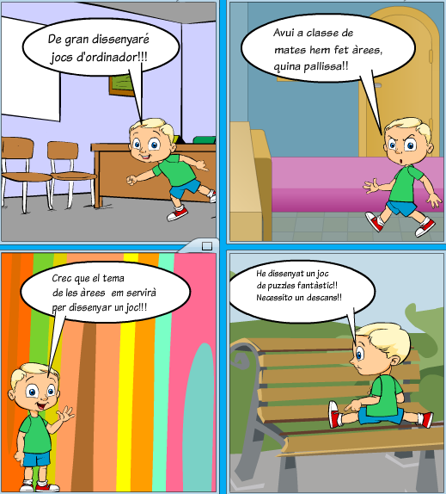

En Sergi és un noi de primer d’ESO de l’IES Salvador Dalí, és molt juganer i sempre té un somriure a la boca. Quan sigui gran vol ser dissenyador de jocs d’ordinador, li encanta jugar amb el seu ordinador a tota mena de jocs i sempre té nous aparells per facilitar-li la feina: ratolins extraplans, pendrives i altres.
La feina de classe no és el que més li agrada, li costa concentrar-se però s’esforça i va avançant. Un dia la professora de matemàtiques estava explicant les àrees i perímetres de les figures planes i en Sergi estava una mica aborrit escoltant-la. De repent una bona idea li va venir al cap!! – Això de la geometria em servirà per a fer un joc de puzzles, - en quant arribi a casa em posaré a dissenyar-lo!!!
Quan en Sergi va arribar a casa es va posar ràpidament a dissenyar com seria el puzzle del seu joc informàtic. Li encantaven els colors
i el que va sortir va ser aixó:

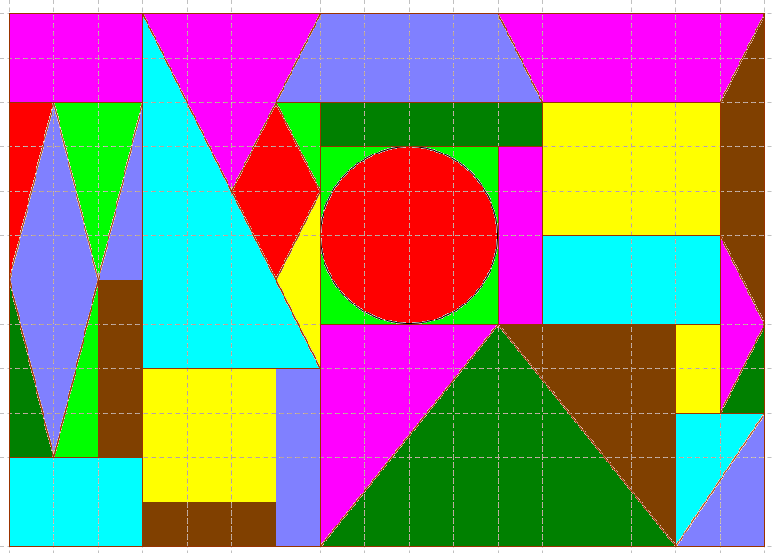

Sobreposat al tauler hi havia un paissatge i el joc consistia en obtenir la imatge correcta.
Aprofitant el puzzle de peces que ha construït en Sergi. Calcula l’àrea de cada peça i després l’àrea total corresponent a cada color.

Per això us caldrà conèixer l’àrea de les figures planes: cercle, quadrat, rectangle, romboide, rombe, ...

TEORIA
L’EXPRESSIÓ “Superfície” designa la part externa o la part visible d’un cos o d’una extensió. La mida de la seva superfície s’anomena “àrea”.
Un quadrat de costat una unitat diem que mesura 1u²
*Si la unitat és el metre: 1m²
*Si la unitat és el cm: 1cm²

RECTANGLE

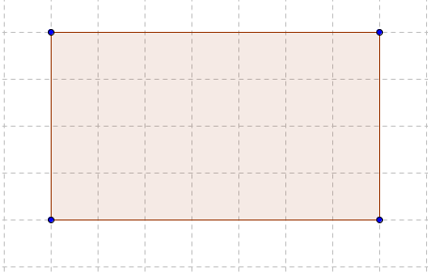

Podem deduir, de la figura, que l’àrea d’un rectangle és igual al nombre de vegades que la base conté la unitat pel nombre de vegades que l’altura conté la unitat.

Àrea rectangle = Base × Altura

QUADRAT

Aleshores la del quadrat és costat per costat, ja que un quadrat és un rectangle de costats iguals.

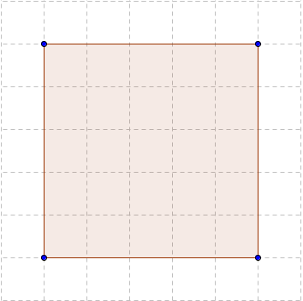

Àrea del quadrat = Costat × Costat

ROMBE
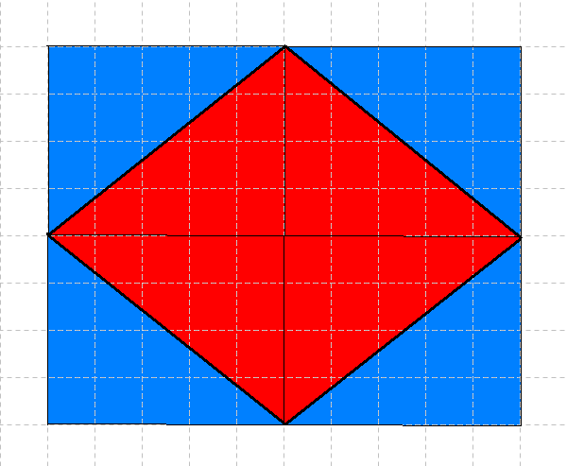
Observa que les diagonals són perpendiculars en els punts mitjans i que els angles oposats són iguals.

Observa que l’àrea de la part vermella és la mateixa que la de la part blava i que per tant podem deduir que:

Àrea del rombe= (Diagonal gran×Diagonal petita)/2

ROMBOIDE
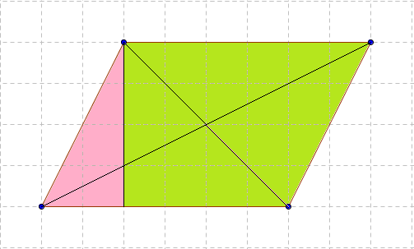
Ara farem un moviment i re situarem la part rosa.
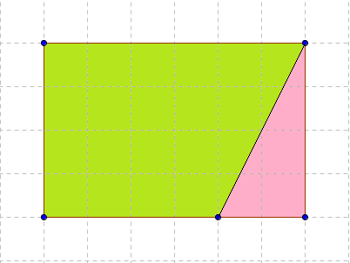

Hem convertit el romboide en un rectangle.

Per tant podem deduir que l’àrea del romboide és:

Àrea del romboide= Base x Altura

-Fixa’t-hi! Les diagonals es tallen en els punts mitjans i els angles oposats són iguals.

Quina diferència hi ha entre un rombe i un romboide?
-Els rombes tenen els quatre costats iguals.

TRIANGLE

Observa el següent triangle:

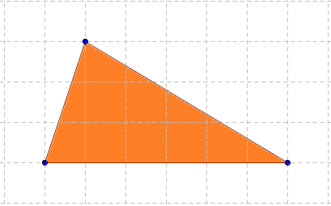

Ara observa la següent figura: Què és?
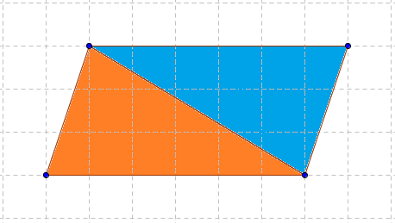
Si et fixes be són dos triangles iguals enganxats. Això et porta a deduir que l’àrea del triangle és:

Àrea del triangle = (Base x Altura)/2

TRAPEZI

-Els trapezis són quadrilàters amb dos costats paral·lels i dos costats no paral·lels.
* Un trapezi amb dos angles rectes s’anomena rectangle ( figura a)
* Un trapezi amb els dos costats no paral·lels iguals s’anomena isòsceles (figura b)

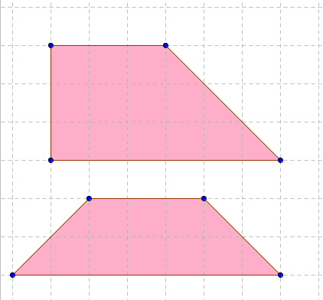
Figura a
Figura b

Construïm les següents figures. Què són?

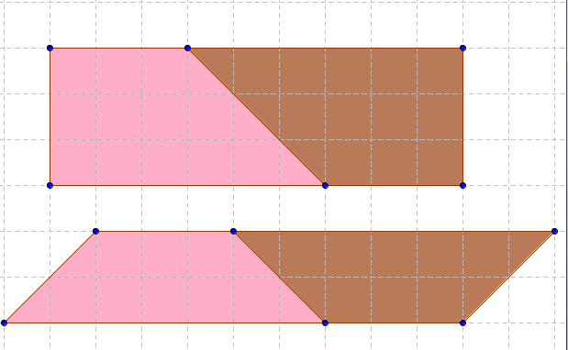
Amb aquestes figures ràpidament podràs deduir que en tots dos casos l’àrea del trapezi és:

Àrea trapezi= [( Base gran + Base petita) x altura]/2

PENTÀGONS, HEXÀGONS, ...

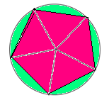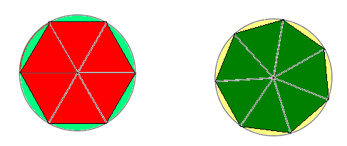

Per trobar l’àrea d’un polígon qualsevol, el descomponem en triangles i calculem l’àrea de cadascun dels triangles. Si el polígon és regular, el podem descompondre en tants triangles iguals com costats té el polígon, i això ho podem generalitzar en una fórmula, tenint en compte que:

- A l’altura de cada triangle l’anomenem APOTEMA del polígon.
- Si coneixem el radi de la circumferència circumscrita i la longitud del costat, podem conèixer l’apotema per Pitàgores.

Àrea polígon regular = ( Perímetre x Apotema)/2

FIGURES RODONES: CERCLES

T’explicaré l’àrea del cercle amb un exercici, però primer una pregunta: recordes quina era la longitud de la circumferència?

Ara farem l’exercici:
Agafa una cartolina o un paper i fes 6 cercles iguals del radi que vulguis, talla’n un en quatre pars iguals i una de les parts talla-la per la meitat.

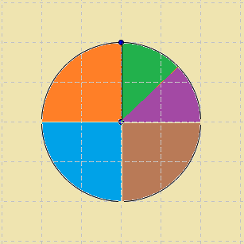

A continuació fes el següent:
Disposa els 5 trossos retallats un a continuació de l’altre: verd( vèrtex avall), taronja( vèrtex a dalt), blau ( vèrtex avall), marró( vèrtex a dalt) i lila ( vèrtex avall).

Després agafa un altre cercle i talla’l en 8 parts iguals i una d’elles per la meitat i disposa-les alternades com anteriorment.
Fes-ho també tallant el cercle en 16 parts i si tens molta cura també ho pots fer amb un altre cercle tallat en 32 trossets.

Veuràs que un cop col·locades les peces obtenim una figura gairebé rectangular. Si poguéssim afinar moltíssim cada vegada s’assemblaria més a un rectangle.
Quina és la base d’aquests “rectangles”?

Quina és l’altura d’aquests “rectangles”?

Pots deduir l’àrea del cercle?

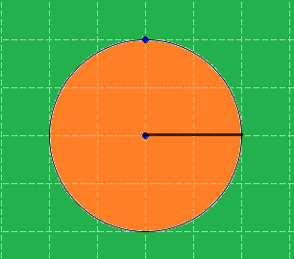

Àrea del cercle =π.r²

EXERCICIS
1-
- Ara que ja saps les àrees de les principals figures planes calcula l’àrea de cadascuna de les peces que configuren el puzzle.
- Calcula l’àrea de cada color: blau, lila, vermell, rosa, verd clar, verd fosc, marró i groc.

2- Calcula l’àrea vermella de cadascun dels puzzles següents:

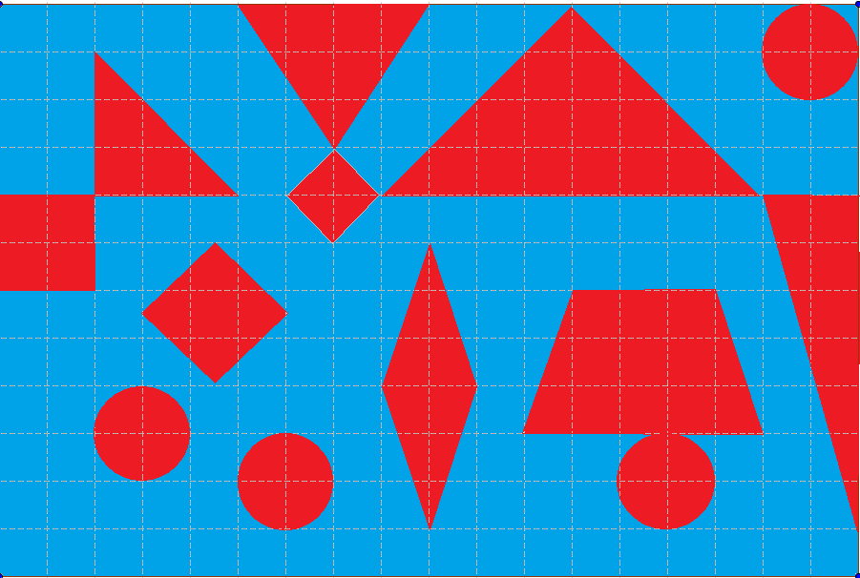

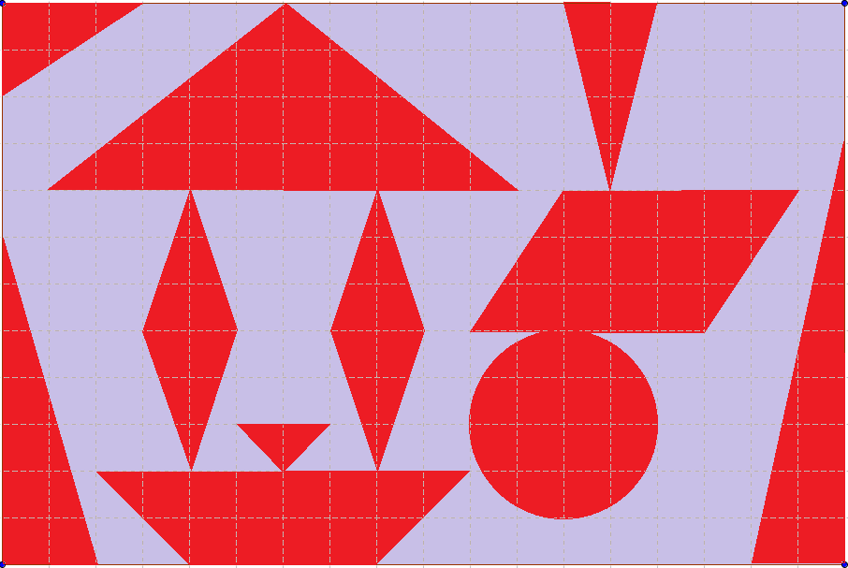

Calcula també l’àrea blava en el primer puzzle i la lila en el segon puzzle.

PERÍMETRES

El perímetre és la longitut del contorn de la figura geomètrica:

EXERCICIS:
1-
a) Calcula el perímetre de les segënts figures geomètriques:

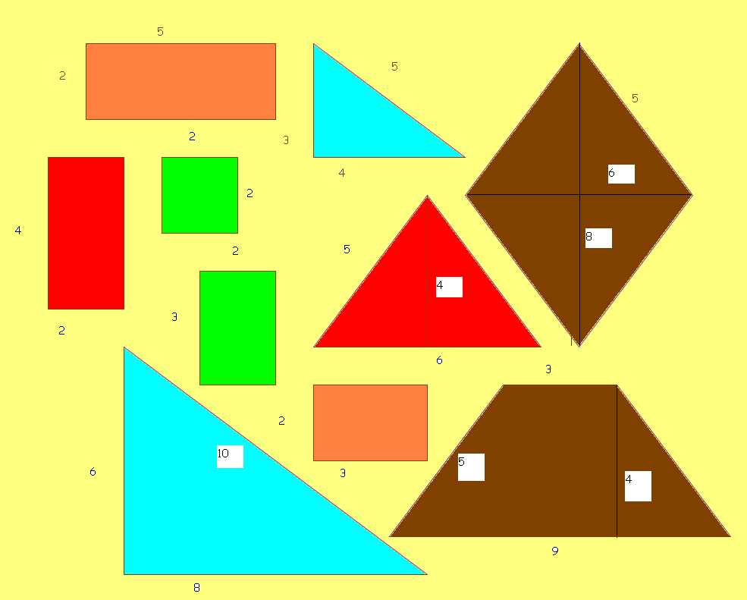

- Calcula l’àrea de les figures anteriors.

2- Calcula l’àrea i el perímetrede les següents figures tot mesurant les dimensions amb un regle.

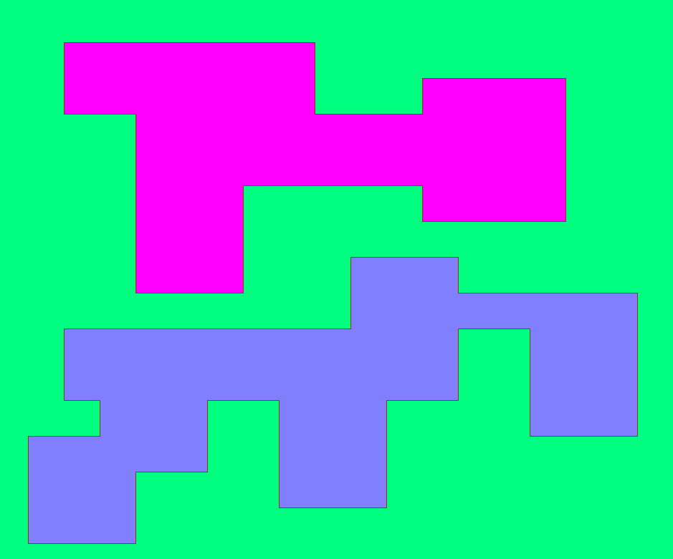

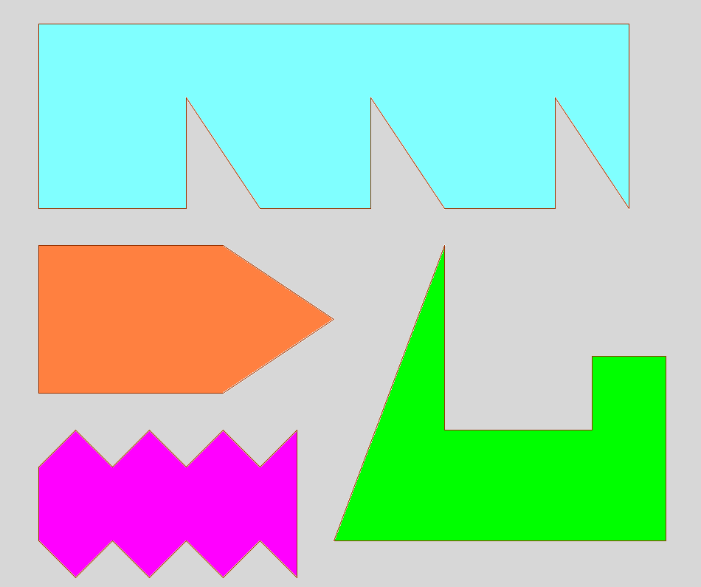

3- Utilitzant el regle, mesura els costats de les següents figures i calcula l’àrea i el perímetre en cm ( perímetre) i cm² ( àrees)

